Interdyscyplinarne Centrum Modelowania Komputerowego

[Kolegium Nauk Przyrodniczych](http://www.ur.edu.pl/wydzialy/matematyczno-przyrodniczy)

Przedmiot:

Inżynierski projekt zespołowy

**Dokumentacja projektu:**

***System do zarządzania zadaniami*w hurtowni**

**Wykonał:**

**Zespół projektowy GR6**

**Prowadzący: Dawid Kosior**

**Rzeszów 2020**

# Zespół projektowy

Skład zespołu projektowego:

|  |  |  |
| --- | --- | --- |
| Imię i nazwisko | Pełniona rola | Zakres czynności / odpowiedzialności |
| Dawid Nienajadło | Szef zespołu projektowego |  |
| Adam Krówka |  |  |
| Monika Domino |  |  |
| Karol Sikora |  |  |

# Specyfikacja projektu

## Opis programu / systemu

### Cel projektu

Celem naszego projektu jest stworzenie systemu zarządzania w hurtowni.

### Zakres projektu

Stworzony przez nas system zarządzania będzie składał z następujących części:

* Obsługa klienta:
  + - Wydawanie towaru
    - Sporządzanie danych na temat potrzeb klienta, tj. zamawianie towaru na potrzeby klienta
* Prowadzenie księgowości:
  + - Ewidencja działalności hurtowni
    - Ewidencja towaru
    - Wypłaty środków dla pracowników
* Zatrudnienie pracowników
* Prowadzenie działań marketingowych

## Wymagania stawiane aplikacji / systemowi

* System powinien mieć kilka modułów
  + Moduł administracji użytkownikami (role)
  + Moduł raportów
  + Moduł konfiguracji
* System powinien umożliwiać generowanie raportów PDF
* System powinien współpracować z bazą danych
* …

## Panele / zakładki systemu, które będą oferowały potrzebne funkcjonalności

* Panel administratora
  + Główne narzędzie administratorów systemu umożliwiające wykonanie wszystkich czynności potrzebnych do zarządzania systemem np. dodawanie, edycja, usuwanie użytkowników, tworzenie i modyfikacja grup, zarządzanie innymi administratorami.
* Panel kierownika
  + Zarządzanie kadrą
  + Zarządzanie zamówieniami
* Panel użytkownika
  + Obsługa zamówień
* Zakładka raportów
  + Generowanie raportów w PDF, oglądanie raportów bezpośrednio w panelu raportów
* Okno ustawień
  + Zarządzanie danymi osobowymi użytkownika
  1. Typy wymaganych dokumentów w projekcie oraz dostęp do nich

### Raporty PDF

#### Rodzaje raportów PDF

### Inne dokumenty

## Przepływ informacji w środowisku systemu

Np. scentralizowany oparty na bazie danych

## Użytkownicy aplikacji i ich uprawnienia

* Administrator
  + Bezpośredni dostęp do konsoli SQL umożliwiający administratorowi wykonywanie wszystkich niezbędnych czynności administracyjnych
* Kierownik
  + Zamawianie towaru brakującego w hurtowni
  + Zatrudnianie oraz zwalnianie pracowników
* Użytkownik
  + Zamawianie towaru niezależnie od stanu magazynowego (kierownik zamawia kiedy nie ma towaru)
  + Modyfikacja danych osobowych
  + Zmiana zamówień
  + Anulowanie zamówień

## Interesariusze

* Interesariusze wewnętrzni
  + Pracownicy hurtowni
  + Administracja hurtowni
* Interesariusze zewnętrzni
  + Klienci

# Diagramy UML

## Diagram przypadków użycia

## Diagram aktywności

1. Klienta

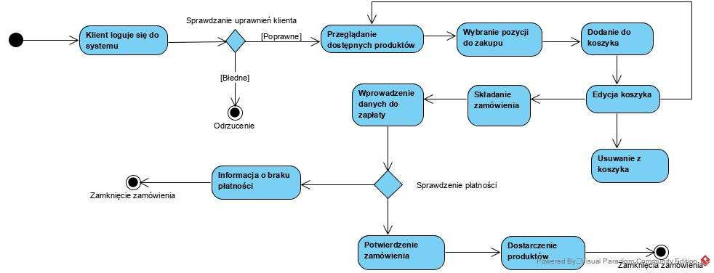

## Obraz zawierający zrzut ekranu Opis wygenerowany automatycznieDiagram sekwencji

# Baza danych

## Diagram ERD

## Skrypt do utworzenia struktury bazy danych

Skrypt do utworzenia struktury bazy danych znajduje się w pliku **hurtownia.sql**.

# Wykorzystane technologie

* Język Java 8
  + opis
* Baza danych MySQL
  + Opis
* Inne z opisem

# Interfejs aplikacji / systemu